Мы живем в мире, мы живем в социуме. Каждый человек исполняет определенные роли, приспосабливая себя к обществу.
Социальная роль выступает тем проводником в социум, который позволяет естественно войти в окружающую среду, обеспечивает успешное взаимодействие. Овладение ролями и понимание социальных ожиданий повышает социальную успешность. То, какие роли выбирает несовершеннолетний, предопределяет жизненные цели.

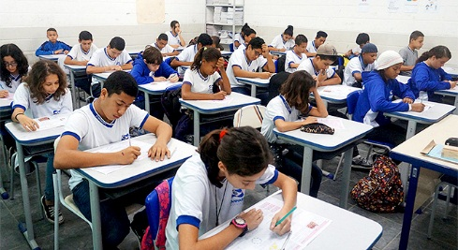
Социальная роль несовершеннолетнего
– это ожидаемое близкими людьми и обществом поведение несовершеннолетнего лица.

Что же влияет на выбор социальных ролей несовершеннолетних?

1. Взаимоотношения с родителями. Основной проблемой, вызывающей конфликт поколений, является вопрос независимости и степени самостоятельности несовершеннолетнего. В тоже время многие родители долгое время сохраняют свое влияние на детей, а дети, в свою очередь, с уважением и любовью относятся к родителям.
2. Взаимоотношения со сверстниками. Являются психологически необходимыми и глубокими. Значительную роль играют дружеские отношения с противоположным полом. В общении со сверстниками он расширяет границы своих знаний, развивается в умственном отношении, делясь своими знаниями и демонстрируя освоенные способы умственной деятельности. Общаясь со сверстниками, подросток постигает разные формы взаимодействий человека с человеком, учится рефлексии на возможные результаты своего и чужого поступка, высказывания, эмоционального проявления.

В подростковом возрасте человек стремится пройти через все, чтобы затем обрести себя. Конечно, это опасное стремление для несформировавшейся личности. Без поддержки подросток может остаться в асоциальном пространстве, так и не поднявшись на высоты духовной жизни.
Наблюдая и осваивая социальные роли, человек усваивает стандарты поведения, учится оценивать себя со стороны, осуществлять самоконтроль.

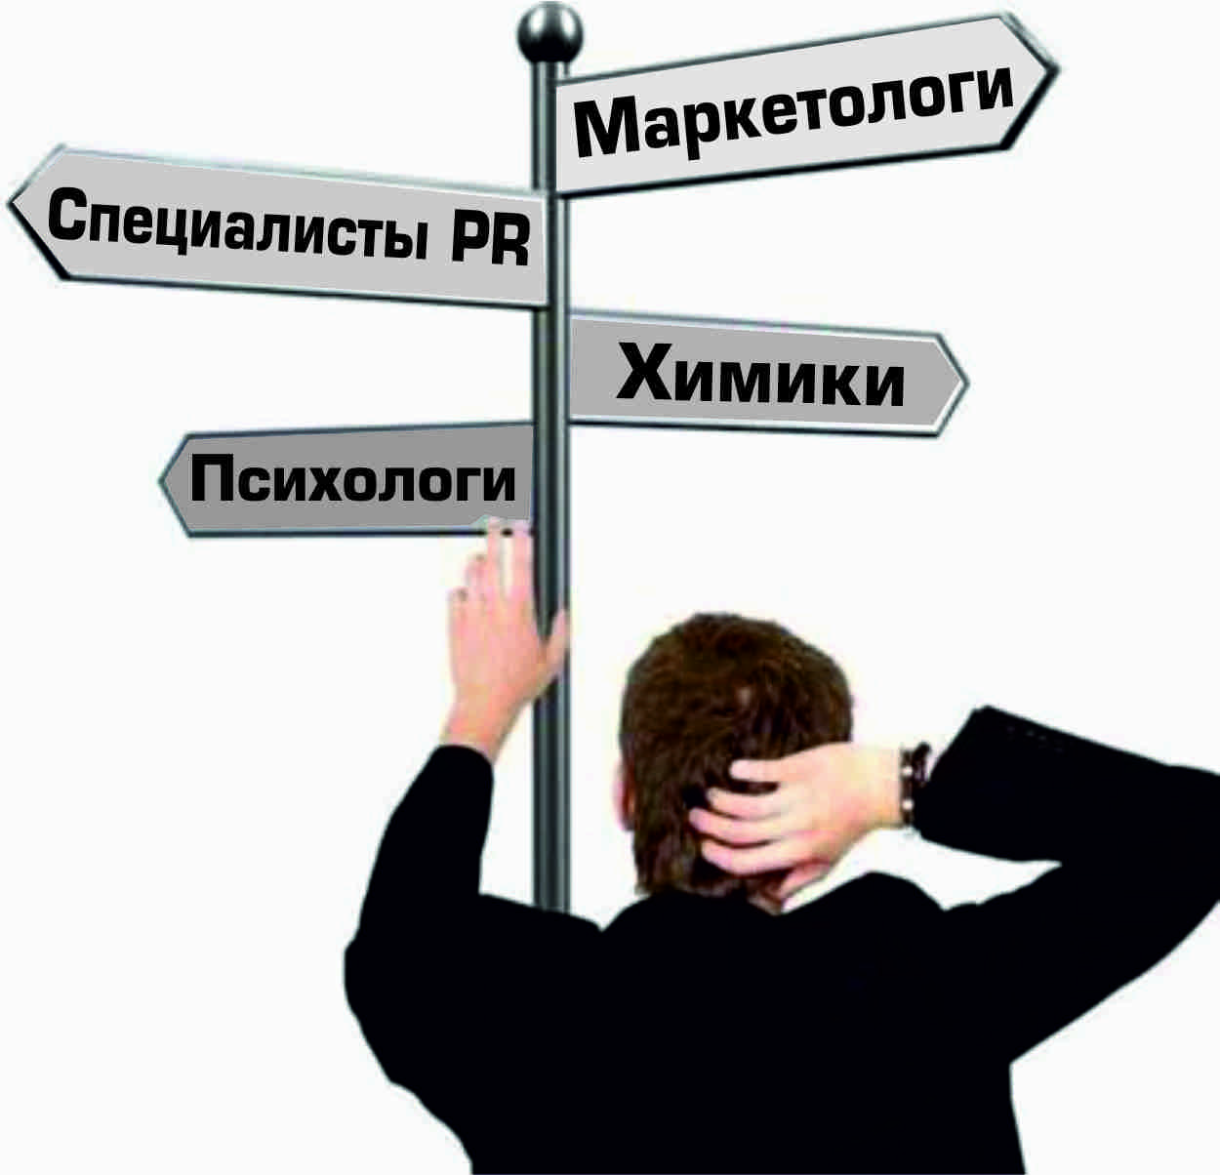

Государственное автономномное учреждение Новосибирской области
«центр социальной помощи семье и детям «Семья»
НАШИ КООРДИНАТЫ:
Адрес: 630119,
г. Новосибирск
ул. Зорге 127а

Телефон: (383)215-38-61
Факс: (383)342-65-90

Эл. почта: semya@ocpd.nsk.ru
Сайт: http://ocpd.nsk.ru/

Государственное автономное учреждение Новосибирской области
«Центр социальной помощи семье и детям «Семья»

Что влияет на выбор социальных ролей несовершеннолетних

Подготовила:
педагог-психолог,
Котова Марина Константиновна.

Новосибирск, 2019г

